ДЕПАРТАМЕНТ ОБРАЗОВАНИЯ ГОРОДА МОСКВЫ

Яблочко красное, сладким уродись.
Добрый хозяин, яблочком поделись.
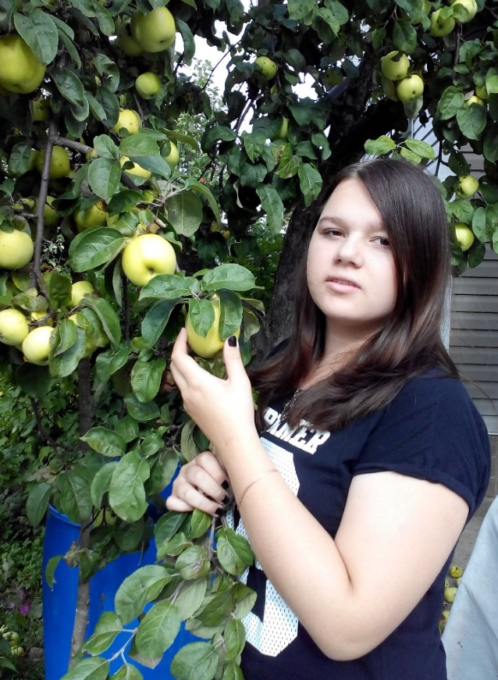
Работа
учащейся 8«А» класса лицея №1575 САО г. Москвы
Гладковой Анастасии
Руководитель работы Бирюкова Марина Александровна,
учитель математики
Консультант Веденкова Екатерина Вячеславовна,
учитель английского языка

МОСКВА 2015 - 2016
ПАСПОРТ
Образовательное учреждение: ГОУ Лицей № 1575
Адрес: Москва, ул. Усиевича, д.6
Телефон: 151-89-24
E-mail: liceum1575@mail.ru
Район: Аэропорт

Автор работы Гладкова Анастасия 8 «А» класс

Название работы «Яблочко красное, сладким уродись. Добрый хозяин, яблочком поделись.»

Основной предмет: МХК

Руководитель работы Бирюкова Марина Александровна,
учитель математики
Консультант Веденкова Екатерина Вячеславовна,
учитель английского языка

Способ представления работы на защите: слайдовая презентация

Подпись руководителя работы_____________

Подпись исполнителя___________________________________

Аннотация
Тема: Яблочко красное, сладким уродись. Добрый хозяин, яблочком поделись.
Автор работы: Гладкова Анастасия, учащаяся 8 «А» класса ГБОУ Лицея 1575
Научный руководитель: Бирюкова Марина Александровна, учитель математики ГБОУ Лицея 1575
Консультант Веденкова Екатерина Вячеславовна, учитель английского языка ГБОУ Лицея 1575
Актуальность темы: Образованный человек не может изучать какую-либо науку вне её связей с другими науками. Межпредметное взаимодействие мы ощущаем и на различных уроках, и в реальной жизни. Поэтому в работе предмет исследования всем знаком, но рассматривается с позиций нескольких наук и точек зрений.
Проблема: Иногда объекты и явления человек видит слишком узко. Нужно пытаться изучать окружающий мир в различных контекстах.
Предмет исследования: Плод растения яблоня
Гипотеза: Иногда нам кажется, что мы знаем про изучаемый объект много и всё. А стоит только взглянуть на этот объект неформально, как перед нами раскрывается про него много нового и интересного. А все ли мы знаем про яблоко?
Цель: рассмотреть привычное нам яблоко с разных позиций
Методы исследования: поиск, анализ, синтез.
План выполнения работы:
I Провести теоретические изыскания:
- Познакомиться с мифом об изгнании Адама и Евы из рая;
- Узнать о растении яблоня;
- Рассмотреть традиции двух праздников – яблочный Спас на Руси и день яблока в Англии;
- Вспомнить пословицы и поговорки о яблоках;
- Найти «следы» яблок в искусстве и науке;
- Представить кулинарные рецепты с яблоками.
II Собранный материал обобщить и эстетично оформить (на русском и английском языках)
Краткое описание работы: В работе кратко изложены сведения о растении яблоко; рассказано о традиционных народных праздниках, посвященных яблокам; особое место уделено пословицам и поговоркам о яблоках на русском и английском языках; представлены материалы о яблоках в мифологии, искусстве, науке; приведены рецепты блюд из яблок.
Основные выводы и результаты: Автор узнал о традиционных народных праздниках, посвященных яблокам; описал полезные свойства этого продукта, рассмотрел факты о яблоках в мифах и искусстве; нашёл пословицы и поговорки о яблоках на русском и английском языках; представил рецепты блюд из яблок.
Библиография:
http://bio.1september.ru/article.php?ID=200303202
Плотникова 3. Е. «О яблоке и из яблок»
http://vsefacty.com/fact/interesnye-fakty-o-yablokah
http://1000.menu/kulinarnaja-kniga

ВВЕДЕНИЕ
Ни один плод растения так не вдохновлял людей в разные времена!
Судите сами: райское яблоко, яблоко раздора, ябльки в русских народных сказках ("Гуси-лебеди", "катись яблочко по тарелочке.."), яблоко для Белоснежки, яблоко, упавшее на голову Ньютону, «Антоновские яблоки» Бунина, аромат DKNY, ну, и, конечно, логотип Apple!... Вроде бы что может быть проще яблока? И в то же время, что может быть лучше?
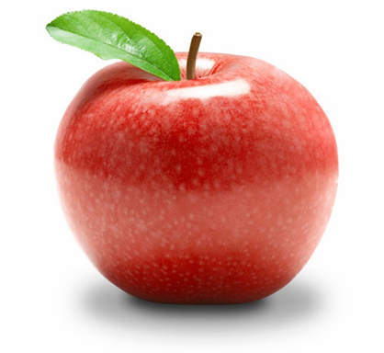

Растение яблоко
Плод яблоко относится к группе сочных многосемянных нераскрывающихся плодов. Такой плод характерен для растений подсемейства яблоневые семейства розовые. К примеру, плод яблоко имеют рябина, айва, груша, яблоня, боярышник. Также яблоко – это бытовое название плода яблони.
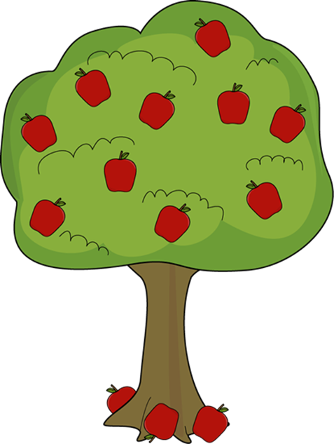
В узком смысле в разговоре о яблоке подразумевают плод яблони домашней. Эти плоды употребляются в пищу, используются в кулинарии для приготовления различных блюд, напитков. По происхождению яблоня - из Центральной Азии. В областях с умеренным климатом распространена яблоня домашняя. В настоящее время выведено множество сортов этого вида яблони, которые произрастают в разнообразных климатических условиях. Плоды яблони могут быть различной формы, размеров и окраски. По форме яблоки бывают округлые, цилиндрические, яйцевидные, конические, сплющенные с полюсов. Мякоть плодов также различается по своим вкусовым качествам. Обычно яблоки кисло-сладкие или сладкие, но могут быть терпкие и горькие. Цветут яблони в апреле и мае, а созревание плодов происходит в августе и сентябре.
Рассказ о яблоке – Адам и Ева
Каждый образованный человек знает, что, согласно Библии, Адам и Ева были изгнаны из рая за то, что вкусили яблоко — запретный плод с древа познания Добра и Зла. Однако, если именно «согласно Библии», то это не так. В Библии вообще не называется ни конкретное дерево, ни конкретный плод. | 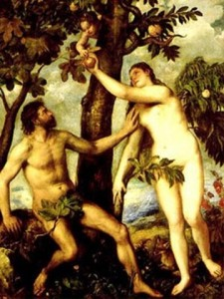
Откуда в этой истории взялось яблоко?
Судя по всему, яблоко в мифе об изгнании Адама и Евы из рая появилось под влиянием другого, более древнего мифа. Герой греческой мифологии Парис должен был выбрать среди трех богинь самую красивую, отдав ей золотое яблоко. Парис отдал яблоко Афродите, в результате чего богини рассорились, и что в конечном итоге вообще привело к Троянской войне.
С тех пор появилось выражение «яблоко раздора» и этот фрукт стал ассоциироваться с неприятностями. И совсем закрепилась за яблоками такая провокационная роль, когда художники возрождения стали активно изображать его в иллюстрациях библейского сюжета об искушении Евы змеем и последующих за этим событиях.

Яблочный спас на Руси
Яблочный Спас – Преображение Господа Бога и Спаса нашего Иисуса Христа.  Именно 19 августа произошло чудесное преображение Иисуса Христа на горе Фавор во время молитвы при его учениках, описанное в Евангелии: «лицо его сияло, а одежды стали белыми, как снег». | 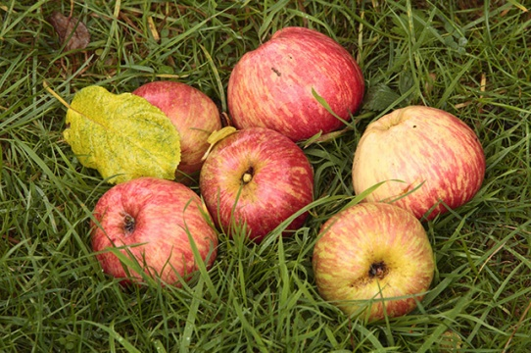
Существовала примета: чтоб собрать на следующий год отличный урожай, следовало угостить нищего плодами со своего огорода.
На праздник едят румяные яблоки, загадывая желание, которое должно непременно сбыться. Еще готовят разнообразные блюда с яблоками и вкушают яблочное варенье. До Яблочного Спаса на Руси церковь не рекомендовала есть никакие овощи и фрукты, кроме огурцов.
19 августа во всех православных храмах по окончании литургии в честь Преображения Господня освящаются яблоки и виноград.
Раньше люди обязательно отмечали этот праздник: варили яблочное варенье, использовали яблоки в качестве начинки для пирогов, угощали друг друга, а в конце дня в чистом поле распевали песни и провожали лето. Считалось, что после Яблочного Спаса лето начинает уступать свои права следующему сезону. Особой важной традицией праздника было освящение плодов, которые поспевали к этому времени, окропление яблок. Люди верили, что если загадать желание, а затем съесть освященное яблочко, то желание обязательно сбудется.

День яблока в Англии
21 октября в Англии проводится День яблока (Apple Day) — ежегодное мероприятие, посвященное яблокам, фруктовым садам и местным достопримечательностям, которое устраивается по инициативе благотворительной организации Common Ground с 1990 года. | 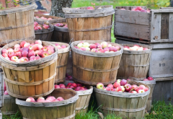
Organizers consider that the Day of apple is celebration and demonstration of variety and richness of the nature. The idea of the Day is that apple — is a symbol of a physical, cultural and genetic diversity, which the person should not forget.
В День яблока можно увидеть и попробовать сотни различных сортов яблок.
I like apples | Я люблю яблоки
Red apples,  Big apples,  Good apples,  Yummy apples,  Any kind of apples,  I like apples!  An apple on the tree,  An apple in the basket,  An apple in a fridge,  An apple in a store,  I like apples! | Красные яблоки,  Крупные яблоки,  Славные яблоки,  Вкусные яблоки,  Разные яблоки,  Я люблю яблоки!  Яблоко на дереве,  яблоко в лукошке,  яблоко в погребе,  яблоко на рынке,  я люблю яблоки!

Пословицы и поговорки о яблоке
Like father, like son – мы чаще говорим, яблочко от яблоньки недалеко падает, но дословный перевод не требует дополнительных пояснений — каков отец, таков и сын.
An apple a day keeps the doctor away — одно яблоко в день и вы забудете о докторах. Аналога этой поговорке в русском языке тоже нет, но есть перекликающаяся по значению русская пословица, правда там речь идет не о яблоках, а о чернике и бруснике – Где едят чернику и бруснику, докторам места нет.

От ивы яблоко не родится (Каково дерево, таков и плод.). -Like tree, like fruit или A bad tree does not yield good apples.
От яблони яблоко, от ели — шишка - Like begets like. (Кто от кого, тот и в того. Подобное рождает подобное.)
По яблоку в день — и доктор не надобен- An apple a day keeps the doctor away.
Яблоку негде упасть- Not room to swing a cat. (Нет места, чтобы покрутить кошку.)
Криво дерево, да яблоки сладки- -A black hen lays a white egg. (От черной курочки да белое яичко. От черной коровы да белое молочко. Черна корова, да бело молоко.)
В незрелом яблоке вкуса нет- All in good time (Всему свое время)
От одного порченого яблока целый воз загнивает. Гнилое яблоко соседние портит. От одного порченого яблока весь воз загнивает. Паршивая овца все стадо портит. The rotten apple injures its neighbours.
Каков сад, таковы и яблоки (Каков отец, таков и сын) - Like father, like son.
Яблоки в искусстве
Европейская традиция (но не оригинальный текст Библии) считает яблоко — плодом с древа познания Добра и Зла, поэтому его изображение было крайне распространено. Позднее, в эпоху Возрождения стали популярны живописные сюжеты на античные мотивы — суд Париса и двенадцатый подвиг Геракла — «яблоки Гесперид».
Мифологические и фольклорные сюжеты, связанные с яблоками, использованы во многих произведениях живописи и скульптуры (суд Париса, грехопадение Евы, яблоки Гесперид), а также в литературных и музыкальных произведениях (в драме Фридриха Шиллера «Вильгельм Телль», одноимённой опере Дж. Россини и др.)
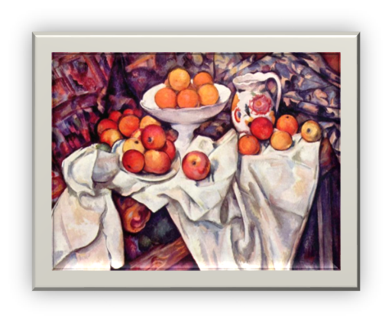
«Я хочу поразить Париж с помощью яблока» Поль Сезанн

Яблоко в науке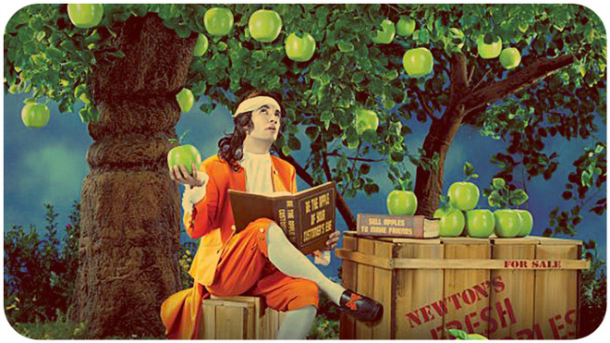
История о том, что однажды, гуляя в саду, Ньютон увидел, как с ветки
упало яблоко, и это подтолкнуло его к открытию закона всемирного
тяготения, стала уже легендой. Неудивительно, что многие историки
науки и учёные пытались установить, соответствует ли она истине.
Ведь без закона всемирного тяготения не было бы знаменитой книги Ньютона "Начала". Вот что рассказывает в "Воспоминаниях о жизни Исаака Ньютона" его друг Уильям Стекли, посетивший Ньютона 15 апреля 1725 г. в Лондоне: "Так как стояла жара, мы пили послеобеденный чай в саду, в тени раскидистых яблонь. Были только мы вдвоём. Между прочим, Ньютон сказал мне, что в такой же точно обстановке ему впервые пришла в голову мысль о тяготении. Она была вызвана падением яблока, когда он сидел, погрузившись в думы...".

Apple
История компании Apple началась тридцать лет назад, когда два друга Стив Джобс и Стив Возняк решили основать собственную компанию по производству и выпуску компьютеров. Официальное русское написание — «Эппл») — американская корпорация, производитель персональных и планшетных компьютеров, аудиоплееров, телефонов, программного обеспечения. Один из пионеров в области персональных компьютеров и современных многозадачных операционных систем с графическим интерфейсом. Штаб-квартира — в Купертино, штат Калифорния.
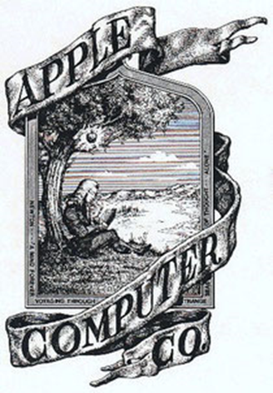 | На первом логотипе Apple был изображен Исаак Ньютон. | 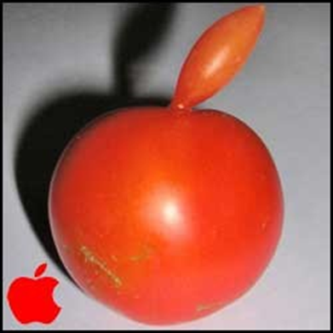
Благодаря инновационным технологиям и эстетичному дизайну, корпорация Apple создала уникальную репутацию, сравнимую с культом, в индустрии потребительской электроники. На 2014 год компания занимает первое место в мире по рыночной капитализации.

Рецепты с яблоками
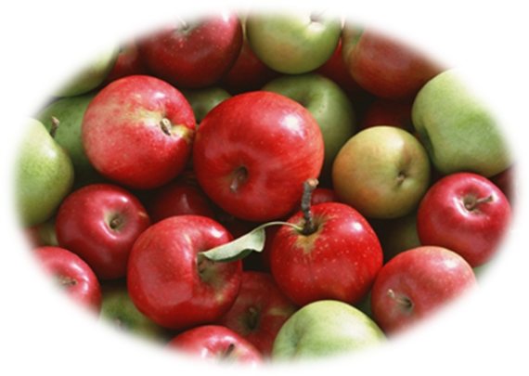 | В яблоках содержатся витамины С, В1, В2, Р, Е, бета-каротин, калий, железо, марганец, кальций, пектины и органические кислоты (яблочная, лимонная, винная и хлорогеновая кислоты).

Яблоки лучше всего есть с кожурой, все полезные вещества содержатся сразу под ней. В кожуре содержится большое количество полезной клетчатки, которая улучшает пищеварение.
Регулярное употребление яблок понижает уровень холестерина в крови, уменьшает риск возникновения ишемической болезни сердца, инсульта, диабета II типа и астмы.
Яблочная кожура содержит тритерпеноиды - химические соединения, которые способны подавлять и уничтожать раковые клетки.
Зеленые яблоки благоприятно влияют на крепость костей и зубов. Улучшают зрение и обладают противовоспалительными свойствами. В зеленых яблоках витамина С больше, чем в красных.
Желтые яблоки рекомендуют употреблять для повышения иммунитета и улучшения зрения.
Красные яблоки улучшают функцию памяти, сердца. Снижают риск возникновения некоторых видов рака. Поддерживают здоровье мочевыводящих путей.
Чем меньше яблоко, тем больше оно содержит витаминов и микроэлементов.
Яблоки улучшают состояние зубов. Пережевывая сочную яблочную мякоть, мы очищаем от неприятного налета эмаль зубов, проводя санацию ротовой полости. В то же время, тщательно пережевывая кусочек яблока, мы массируем десны, что улучшает кровообращение, тоже благотворно влияет на состояние ротовой полости, оставляя улыбку красивой.
Советуем Вам употреблять по одному яблоку в день, чтобы уменьшить риски опасных болезней и поддерживать норму содержания питательных веществ в организме для оптимального здоровья.
Пирог с яблоками и черникой
Ингредиенты:  - Мука — 1 Стакан  - Сахар — 0.5 Стакана  - Сливочное масло — 125 Грамм  - Соль — 1 Щепотка  - Разрыхлитель — 1 Щепотка  - Яйцо — 2 Штуки  - Молоко — 0.5 Стакана  - Черника — 1 Стакан  - Яблоко — 1 Штука | 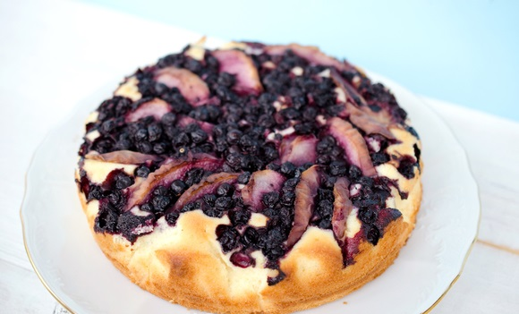

1. Сперва нужно заняться тестом. В небольшую мисочку отправьте размягченное сливочное масло и взбейте его с сахаром. Добавьте яйца, молоко, соль и разрыхлитель. После небольшими порциями всыпайте просеянную муку, продолжая взбивать тесто. Оно не должно быть слишком жидким, но и переборщите с количеством муки.
2. Форму для запекания смажьте немного сливочным маслом и застелите бумагой. Выложите тесто и разровняйте его.
3. Яблоко вымойте, удалите сердцевину и нарежьте тонкими дольками. При желании используйте в рецепт приготовления пирога с яблоками и черникой немного сока лимона. Вымойте ягоды и оставьте, пока не стечет лишняя вода.
4. Сверху теста выложите яблоки и чернику. Можно немного утопить фрукты при желании. Отправьте форму в разогретую духовку.
5. При температуре около 180 градусов выпекайте пирог с яблоками и черникой в домашних условиях до румяности.
6. Дайте ему немного остыть, достаньте из формы и присыпьте при желании сверху сахарной пудрой. Наш пирог готов.

Lattice apple blueberry cake
- Ingredients:  - - 1 medium seedless orange  - 1 cup sugar  - 3 eggs  - 1 tsp vanilla  - 3/4 cup vegetable oil  - 3 cups all-purpose flour  - 2 tsp baking powder  - 4 apples, peeled, cored and halved  - 3/4 cup white or brown sugar  - 2 cups fresh or frozen blueberries, well drained  - 1 Tbsp cinnamon  - 1/4 cup all-purpose flour | 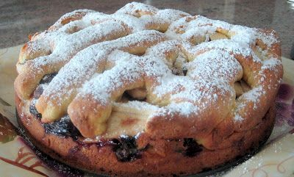

Step 1: Cut orange in four, but do not peel. Insert steel knife in processor. Process orange until fine, about 20-25 seconds.
Step 2: Add remaining ingredients for dough and process until mixed, about 12-15 seconds, scraping down sides of bowl if necessary.
Step 3: Press 2/3 of the dough into the bottom and 1" up the sides of a greased 10" springform pan. Reserve remaining dough for topping, flouring it lightly.
Step 4: Slice apples. Transfer to a bowl and mix with remaining ingredients for filling. Spread evenly over dough in pan.
Step 5: Flour your hands to facilitate handling of dough for lattice topping. Roll pieces of dough between your palms into thin ropes and arrange in a criss-cross design to form lattice work over filling.
Step 6: Bake at 350 F for about 1 hour, until golden brown. Check with a sharp knife to make sure the apples are softened. Cool completely. Sprinkle with icing sugar if desired.

ЗАКЛЮЧЕНИЕ
Яблоко спелое, красное, сладкое,
Яблоко хрусткое, с кожицей гладкою.
Яблоко я пополам разломлю,
Яблоко с другом своим разделю.
Аким Я.
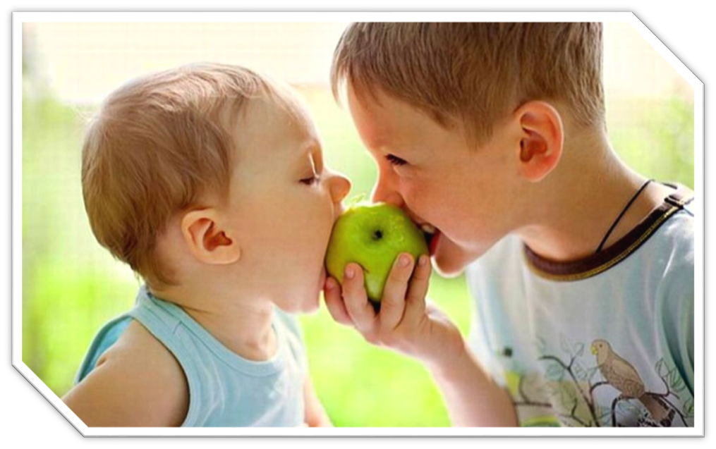
Автор узнал о традиционных народных праздниках, посвященных яблокам; описал полезные свойства этого продукта, рассмотрел факты о яблоках в мифах и искусстве; нашёл пословицы и поговорки о яблоках на русском и английском языках; представил рецепты блюд из яблок.

